文档编号：SPRS-JS-0001

流浪猫狗救助系统

系统需求分析

二○二二年九月
项目承担部门：计算机学院2020级《研究与开发实践》课程 陈志明小组
项目组成员：陈志明、王浩立、王智城、常可轩 | 指导老师：陈正茂
文档名称：流浪猫狗救助系统系统需求分析 | 文档类别： 技术文档
编制：陈志明、王浩立、王智城、常可轩 | 编制时间：2022-9-22
校对：陈志明 | 校对时间：2022-10-10
评审负责人： 陈正茂 | 评审时间：
批准： | 批准时间：
陈志明、王浩立、王智城、常可轩负责部分功能需求，陈志明负责汇总，王浩立负责PPT制作。

修改记录

版本 | 变更原因 | 变更内容简述 | 编制/修订者 | 批准者 | 发布日期
1.0 |  | 初稿 |  |  | 2022-09-27
2.0 | 评审 | 第一次评审后修改 |  |  | 2022-10-10
3.0 | 需求更改 | 志愿项目需求优先级降低 |  |  | 2022-10-24

目录
1 引言 4
1.1 编写目的 4
1.2 项目背景： 4
项目开发单位：四川大学2020级 计算机学院 4
1.3 定义 4
1.4 参考资料： 4
2 任务概述 5
2.1 系统目标 5
2.2 运行构架 5
2.2.1 系统软件/硬件平台 5
2.2.2 运行环境 5
3 功能需求 6
3.1功能划分 6
3.2需求分配 6
3.3功能描述 8
3.3.1 用户管理 8
3.3.1.1 用户注册 9
3.3.1.2 用户登陆 10
3.3.1.3用户注销 12
3.3.1.4用户信息更改 13
3.3.1.5 查询用户 14
3.3.1.6 删除用户 16
3.3.1.7 用户消息管理 17
3.3.2 领养管理 18
3.3.2.1 查询待领养宠物信息 19
3.3.2.2 申请领养宠物 21
3.3.2.3发布待领养宠物信息 22
3.3.2.4删除领养信息 23
3.3.2.5汇报领养后宠物情况 25
3.3.3 求助管理 26
3.3.3.1 发布求助信息 27
3.3.3.2 响应求助信息 28
3.3.3.3 登记宠物信息 30
3.3.4 志愿活动管理 32
3.3.4.1 志愿者招募 32
3.3.4.2 志愿项目的发布和报名 34
3.3.4.3 志愿信息查询 35
3.3.5 组织信息管理 37
3.3.5.1 添加管理员 38
3.3.5.2 删除管理员 39
3.3.5.3 查看管理员 41
3.3.5.4 更新管理员 42
3.3.5.5 登记物资信息 44
3.3.5.6 查看现有物资信息 45
3.3.5.7 查看已使用物资信息 47
3.3.5.8 查看管理员操作日志 48
4 数据描述 50
4.1数据词典 50
4.1.1注册信息 50
4.1.2注册结果 51
4.1.3 登录信息 51
4.1.4 登录结果 52
4.1.5 查询用户信息结果 52
4.1.6 登记宠物信息 53
4.1.7 登记结果 54
4.1.8 管理员信息录入 54
4.1.9 管理员信息录入结果 55
4.1.10 志愿项目发布信息 55
4.1.11 志愿活动已报名信息 56
4.1.12 求助信息 56
4.1.13 帮助信息 57
4.1.14 用户消息信息 58
4.1.15 物资信息 58
4.1.16 查询物资信息 59
4.1.17 管理员操作日志 59
4.2数据库描述 60
5 性能需求 61
5.1 数据精确度 61
5.2 时间特性 61
5.3 适应性 61
6 产品质量需求 61
6.1 故障分析 61
6.2 可靠性 62
7 其他需求 62
7.1 安全性 62
7.2 移植性 62
7.3 易用性 62
7.4 可维护性 63
8 用户需求与系统需求规格对照表 63
9 其他 67

1 引言

1.1 编写目的
本文档用于描述“流浪猫狗系统”项目的系统需求，为该项目概要设计，详细设计和测试用例的设计依据。

1.2 项目背景：

项目开发单位：四川大学2020级 计算机学院
川大在内的各个大学校园中有许多流浪猫狗无家可归，据不完全统计，在我国超过5000万只流浪猫狗，它们随时随地需要面对生存的考验。就我校而言，围合、绿地附近随处可见各种流浪猫狗，虽然同学们经常对它们进行投喂，甚至为它们建立起遮风避雨的小家，但是总体而言，仍然有不小数量的猫狗得不到关照，四处流浪在校园中。流浪猫狗救助系统旨在为所有爱心人士提供一个平台，让大家更好的参与到关心、爱护小动物的行动中来！
该项目采用Vue.js、SpringBoot、数据库等技术，是一款对流浪猫狗进行保护和救助的网站。

1.3 定义
宠物：被领养/未被领养的流浪猫狗

1.4 参考资料：
无

2 任务概述

2.1 系统目标
系统总体目标是为校园里的流浪猫狗的救助提供一个信息发布平台。版块可分为用户管理、领养管理、求助管理、志愿活动管理、组织信息管理。
该系统致力于流浪猫狗的救助和改善流浪猫狗的生活状态，用户可以领养流浪猫狗，可以向平台报备流浪猫狗的信息，还可以用其他的很多方式参与到流浪猫狗的救助中来。
该系统的创新性在于关注到了和人类共同生活在同一星球的小生命，选择了这样一个鲜有人关注的领域；可以唤起人们心中的善良爱心和环境保护意识，具有积极的社会意义。

2.2 运行构架

2.2.1 系统软件/硬件平台
客户端：linux/windows/mac os下的浏览器
服务器：linux环境下使用tomcat服务器

2.2.2 运行环境
操作系统： Linux系统
数据库系统：MySQL关系型数据库
Web服务器软件：Tomcat 9.0
JDK：17
浏览器：基于chrome内核的浏览器

3 功能需求

3.1功能划分
系统功能需求分为“用户管理”，“领养管理”，“求助管理”，“志愿活动管理”，“组织信息管理”，系统顶层用例图见图3.1-1。
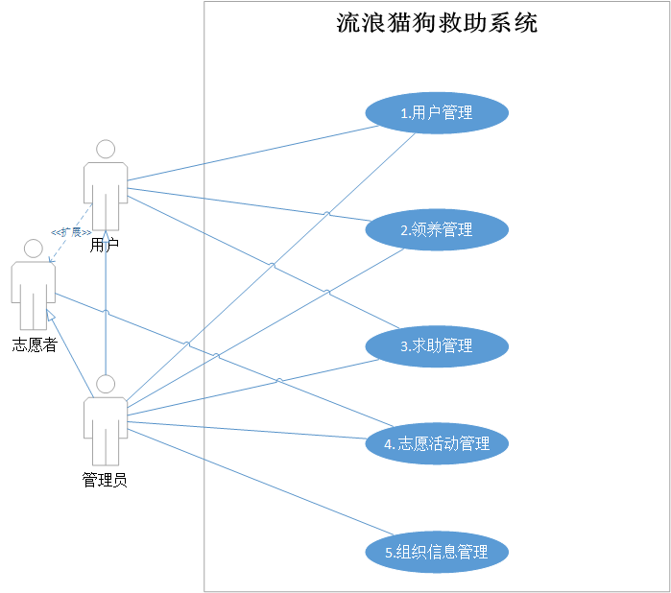 图 3.1－1 全系统顶层用例图
系统外部角色包括“用户”、“志愿者”、“管理员”。用户是指使用本网站进行领养或者登记流浪猫狗信息等功能的用户，志愿者是用户的扩展，是能够进行志愿活动的用户，管理员是使用并维护本网站的公益团队的工作人员。

3.2需求分配
表3.2.1系统需求分配表
序号 | 功能编号 | 功能描述 | 实现方式 | 备注
1 | SPRS-SRS-1.1.0 | 用户注册 | 网页 | 新用户向系统注册新用户信息。
2 | SPRS-SRS-1.2.0 | 用户登陆 | 网页
3 | SPRS-SRS-1.3.0 | 用户注销 | 网页
4 | SPRS-SRS-1.4.0 | 用户信息更改 | 网页 | 包括个人信息更改和密码更改
5 | SPRS-SRS-1.5.0 | 查询用户 | 网页 | 需要有相关权限的管理员执行此操作
6 | SPRS-SRS-1.6.0 | 删除用户 | 网页 | 需要有相关权限的管理员执行此操作
7 | SPRS-SRS-1.7.0 | 用户消息管理 | 网页 | 用户接受消息和系统发送消息
8 | SPRS-SRS-2.1.0 | 查询待领养动物信息 | 网页 | 需要有相关权限的管理员执行此操作
9 | SPRS-SRS-2.2.0 | 申请领养动物 | 网页 | 用户和管理员共同参与
10 | SPRS-SRS-2.3.0 | 发布待领养动物信息 | 网页
11 | SPRS-SRS-2.4.0 | 删除领养信息 | 网页 | 管理员
12 | SPRS-SRS-2.5.0 | 汇报领养后动物情况 | 网页 | 用户和管理员共同参与
13 | SPRS-SRS-3.1.0 | 发布求助信息 | 网页
14 | SPRS-SRS-3.2.0 | 响应求助信息 | 网页
15 | SPRS-SRS-3.3.0 | 登记动物信息 | 网页 | 用户和管理员共同参与
16 | SPRS-SRS-4.1.0 | 志愿者招募 | 网页
17 | SPRS-SRS-4.2.0 | 志愿项目的发布和报名 | 网页 | 志愿者和管理员共同参与
18 | SPRS-SRS-4.3.0 | 志愿信息查询 | 网页 | 查询当前志愿项目信息或者志愿者信息
19 | SPRS-SRS-5.1.0 | 添加管理员 | 网页 | 仅超级管理员（root用户）可执行此操作
20 | SPRS-SRS-5.2.0 | 删除管理员 | 网页 | 仅超级管理员（root用户）可执行此操作
21 | SPRS-SRS-5.3.0 | 查看管理员 | 网页 | 仅超级管理员（root用户）可执行此操作
22 | SPRS-SRS-5.4.0 | 更新管理员 | 网页 | 仅超级管理员（root用户）可执行此操作
23 | SPRS-SRS-5.5.0 | 登记物资信息 | 网页
24 | SPRS-SRS-5.6.0 | 查看现有物资信息 | 网页
25 | SPRS-SRS-5.7.0 | 查看使用过的物资信息 | 网页
26 | SPRS-SRS-5.8.0 | 输出管理员操作日志 | 本地服务器 | 以文件方式存储在本地服务器中，有滚动策略

3.3功能描述

3.3.1 用户管理
用户管理功能主要包括用户注册、用户登陆、用户注销、用户信息更改、查询用户、删除用户、用户消息管理。用户管理用例需进一步分解，其分解用例图见图3.3.1。
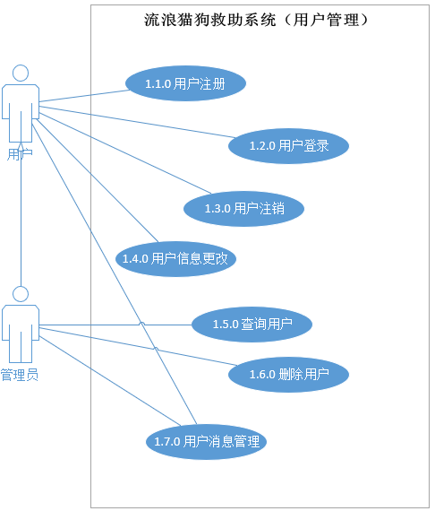
图 3.3.1 用户管理用例分解图
3.3.1.1 用户注册
- 用例描述:
#SPRS-SRS-1.1.0
系统为未注册用户提供注册功能，用户使用邮箱进行注册，用户不再黑名单中且用户验证码填写正确和密码重复填写后一致才能注册成功。
- 前置条件：未注册
- 后置条件：用户注册成功/失败
- 参与者：用户
- 输入数据：邮箱、验证码、密码
- 输出数据：注册结果（成功/失败）
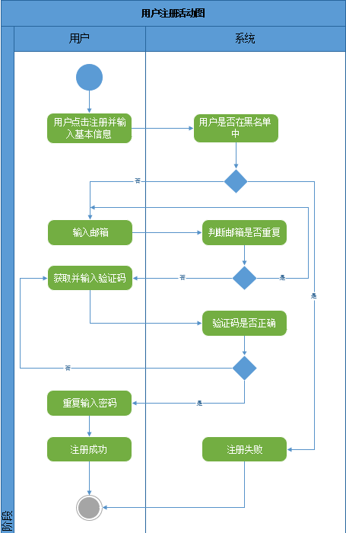
- 事件流
图 3.3.1.1 用户注册用例活动图
3.3.1.2 用户登陆
- 用例描述:
#SPRS-SRS-1.2.0
系统为已注册用户提供登陆功能，用户登陆时提供用户账号和密码，账号和密码相符才能使用本系统其他功能。
- 前置条件
用户已在本系统注册合法用户。
- 后置条件
用户登陆成功/用户登陆失败
- 参与者
用户
- 输入数据
账号、密码
- 输出数据
登陆结果（登陆成功/登陆失败）
- 事件流
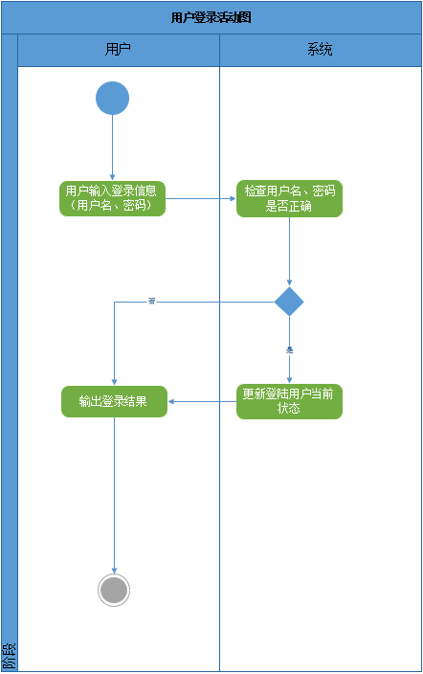
图 3.3.1.2 用户登陆用例活动图
3.3.1.3用户注销
- 用例描述:
#SPRS-SRS-1.3.0
系统为已注册用户提供注销功能，用户注销时需要正确输入邮箱和验证码。
- 前置条件
用户已在本系统注册合法用户。
- 后置条件
用户注销成功/用户注销失败
- 参与者
用户
- 输入数据
账号、密码
- 输出数据
注销结果（注销成功/注销失败）
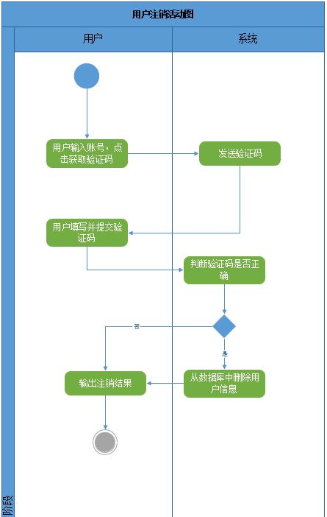
- 事件流
图 3.3.1.3 用户注销用例活动图
3.3.1.4用户信息更改
- 用例描述:
#SPRS-SRS-1.4.0
系统为已注册用户提供用户信息更改功能，用户修改其他信息时需处于登录状态，用户修改密码时需提供用户账号和密码；
- 前置条件
用户已在本系统注册合法用户，且已登录
- 后置条件
用户信息修改成功/用户信息修改失败
- 参与者
用户
- 输入数据
需要修改的信息、账号、密码
- 输出数据
修改结果（修改成功/修改失败）
- 事件流
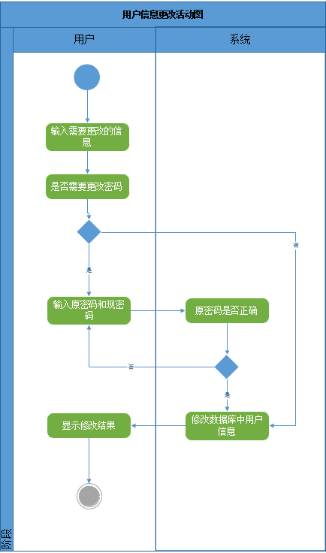
图 3.3.1.4 用户信息更改用例活动图
3.3.1.5 查询用户
- 用例描述:
#SPRS-SRS-1.5.0
系统为管理员提供查询用户功能，可展示用户所有信息。
- 前置条件
管理员已经登录，且有相关权限
- 后置条件
查询成功/失败
- 参与者
管理员
- 输入数据
需要查询的用户信息
- 输出数据
查询结果（查询成功结果/查询失败）
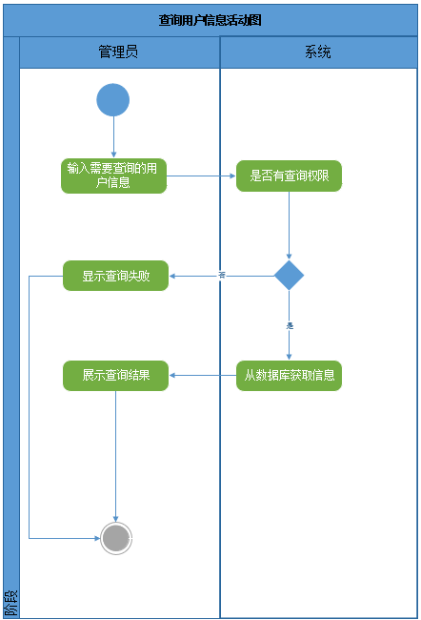
- 事件流
图 3.3.1.5 查询用户信息用例活动图
3.3.1.6 删除用户
- 用例描述:
#SPRS-SRS-1.6.0
系统为管理员提供删除用户功能，删除后的用户信息转储到黑名单。
- 前置条件
管理员已经登录且有删除用户权限
- 后置条件
用户删除成功/用户删除失败
- 参与者
管理员
- 输入数据
需要删除的用户信息
- 输出数据
被删除的用户信息
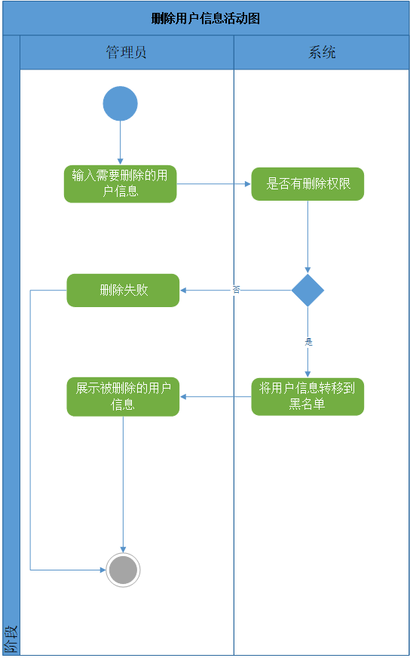
- 事件流
图 3.3.1.6 删除用户信息用例活动图

3.3.1.7 用户消息管理
- 用例描述:
#SPRS-SRS-1.7.0
系统为用户提供接受消息功能，为系统提供发送消息功能。
- 前置条件
用户已在本系统注册合法用户。
- 后置条件
消息发送成功/消息接收成功
- 参与者
用户
- 输入数据
需要发送的消息
- 输出数据
消息
- 事件流
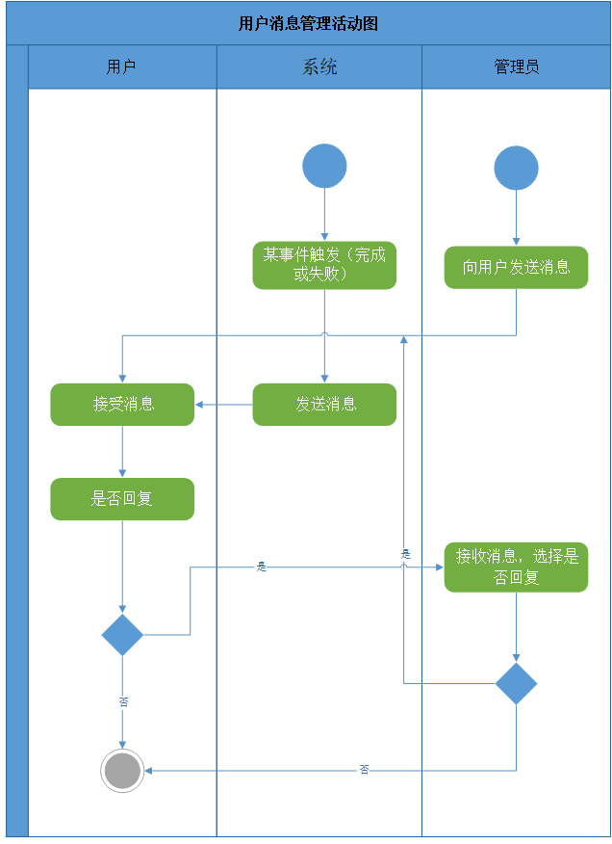
图 3.3.1.7 用户消息管理用例活动图

3.3.2 领养管理
领养管理功能主要包括查询待领养宠物信息、申请领养宠物、发布待领养宠物信息、删除领养信息和汇报领养后宠物情况。领养管理用例需进一步分解，其分解用例图见图3.3.2。
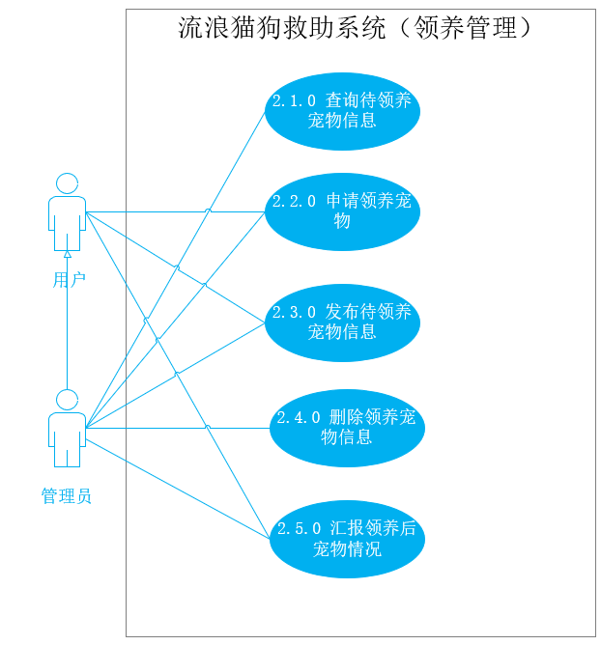
图3.3.2 领养管理用例分解

3.3.2.1 查询待领养宠物信息
- 用例描述:
#SPRS-SRS-2.1.0
管理员可以查看网站所有已登记的流浪猫狗信息，需要管理员有相应条件。
- 前置条件
管理员已登录
- 后置条件
查询成功/失败
- 参与者
管理员
- 输入数据
待查询的宠物数据
- 输出数据
查询成功/查询失败
- 事件流
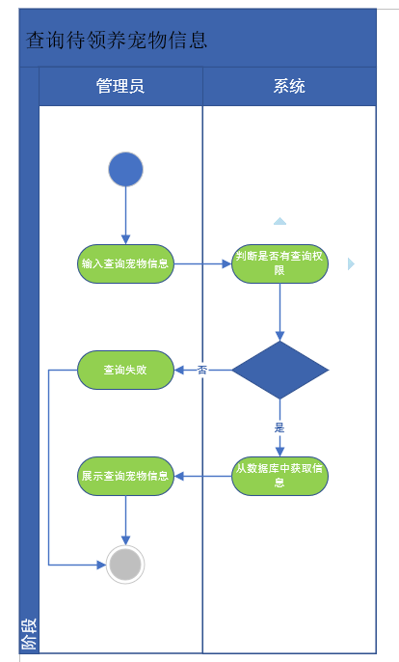
图 3.3.2.1 查询待领养宠物信息用例活动图

3.3.2.2 申请领养宠物
- 用例描述：
#SPRS-SRS-2.2.0
系统为用户提供领养宠物功能。宠物领养申请发出后需管理员审核。
- 前置条件
用户已登录
- 后置条件：
申请成功/申请失败
- 参与者：
用户、管理员
- 输入数据：
领养人姓名，性别、电话联系方式、邮箱、地址、备注、动物编号、是否有过养宠物经历，经济状况，时间是否充裕，是否有耐心，以及“更多”输入栏
- 输出数据：
申请成功/申请失败
- 事件流
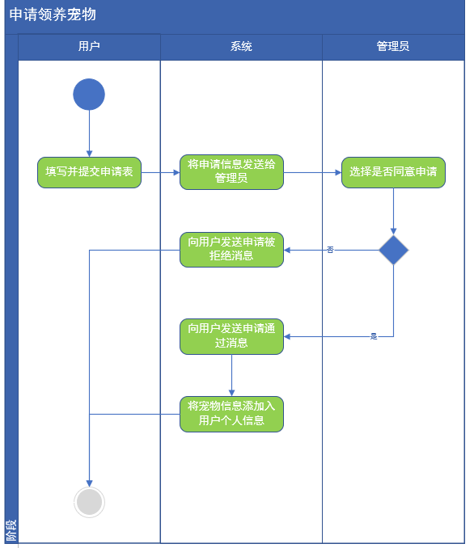
图 3.3.2.2 申请领养宠物用例活动图

3.3.2.3发布待领养宠物信息
- 用例描述：
# SPRS-SRS-2.3.0
系统为管理员提供发布待领养宠物信息功能，需要管理员有相关权限且宠物满足登记条件（健康状况良好，已接种疫苗等）
- 前置条件：
宠物在数据库中且未登记
- 后置条件：
宠物登记成功/宠物登记失败
- 参与者：
管理员
- 输入数据：
待登记的宠物信息
- 输出数据：
宠物登记成功/宠物登记失败
- 事件流：
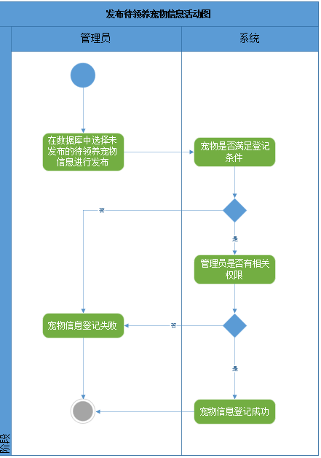
图 3.3.2.3发布待领养宠物信息用例活动图

3.3.2.4删除领养信息
- 用例描述：
#SPRS-SRS-2.4.0
系统为管理员提供删除待领养宠物信息功能。
- 前置条件：
该宠物已领养
- 后置条件：
待领养宠物信息删除成功
- 参与者：
管理员
- 输入数据：
待领养宠物信息
- 输出数据：
删除成功/删除失败
- 事件流：
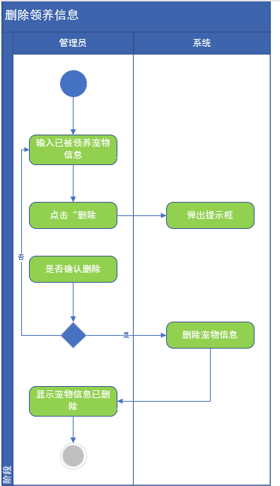
图3.3.2.4 删除领养信息用例活动图

3.3.2.5汇报领养后宠物情况
- 用例描述：
# SPRS-SRS-2.5.0
系统为用户提供汇报领养后宠物情况的功能，需管理员审核后给出反馈意见。若用户未能按时汇报则系统做出相应的惩罚。若用户无法继续领养宠物，则可以协商退回宠物。
- 前置条件：
宠物已领养
- 后置条件：
管理员反馈意见
- 参与者：
用户、管理员
- 输入数据：
宠物情况
- 输出数据：
管理员反馈
- 事件流：
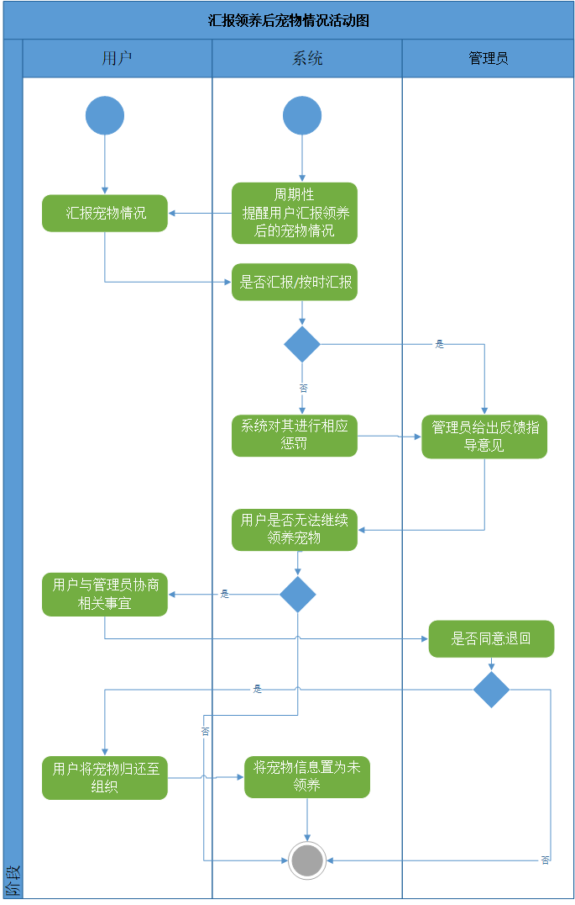
图3.3.2.5汇报领养后宠物情况用例活动图

3.3.3 求助管理
求助管理功能主要包括发布求助信息、响应求助信息、登记动物信息。求助管理用例需进一步分解，其分解用例图见图3.3.3。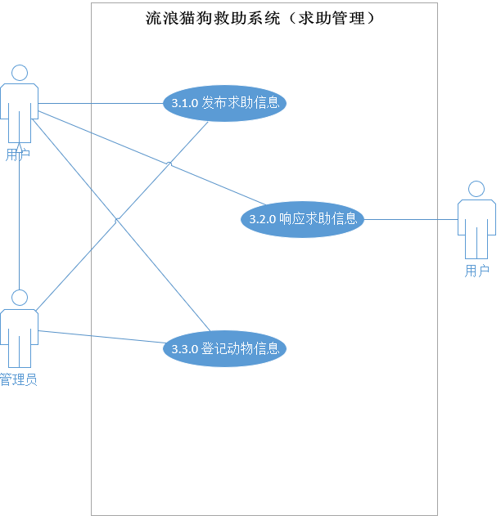
图 3.3.3 求助管理用例分解图
3.3.3.1 发布求助信息
- 用例描述:
#SPRS-SRS-3.1.0
系统为用户提供发布求助信息的功能，经管理员审核后展示在网页上
- 前置条件
用户已在本系统注册合法用户。
- 后置条件
求助信息发布成功/求助信息发布失败
- 参与者
用户、管理员
- 输入数据
需要发布的求助信息
- 输出数据
求助信息发布状态（成功、失败）
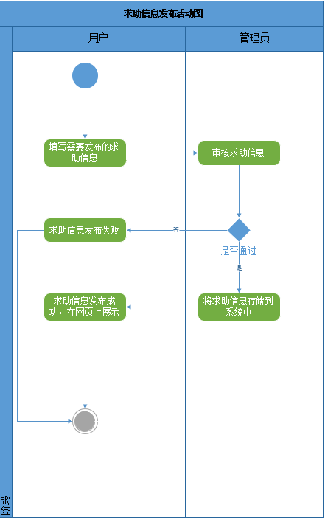
- 事件流
图 3.3.3.1 发布求助信息用例活动图
3.3.3.2 响应求助信息
- 用例描述:
#SPRS-SRS-3.2.0
系统为用户提供响应用户求助信息功能，响应信息的用户和发布信息的用户可以协商求助细节
- 前置条件
用户已在本系统注册合法用户
- 后置条件
协商成功/协商失败
- 参与者
用户
- 输入数据
对求助信息的响应
- 输出数据
响应状态（成功/失败）
- 事件流
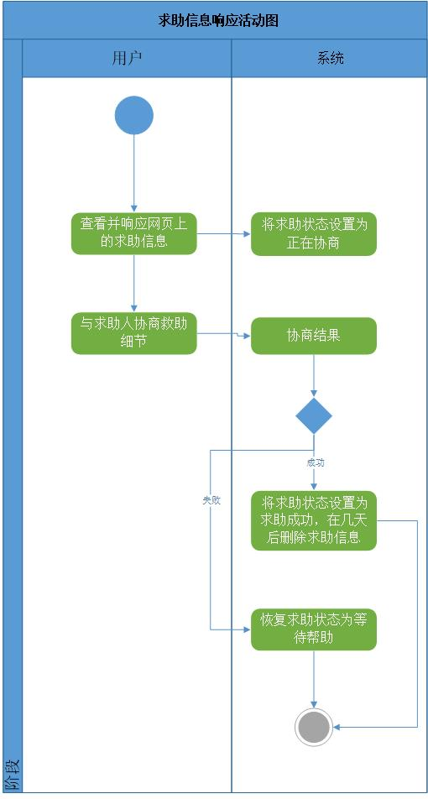
图 3.3.3.2 响应求助信息用例活动图
3.3.3.3 登记宠物信息
- 用例描述:
#SPRS-SRS-3.3.0
系统为用户、管理员提供登记功能，用户、管理员可以将流浪猫狗的信息登记到数据库中，需要管理员进行审核。
- 前置条件
无
- 后置条件
信息登记成功/信息登记失败
- 参与者
用户，管理员
- 输入数据
需要登记的流浪猫狗信息
- 输出数据
登记状态（成功/失败）
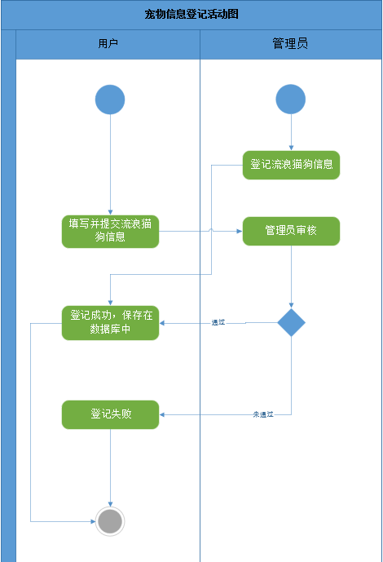
- 事件流
图 3.3.3.3 登记宠物信息用例活动图

3.3.4 志愿活动管理
志愿活动管理功能主要包括志愿者招募、志愿项目的发布和报名、志愿信息查询。志愿活动管理用例需进一步分解，其分解用例图见图3.3.4。该模块非核心功能，开发优先级较低。
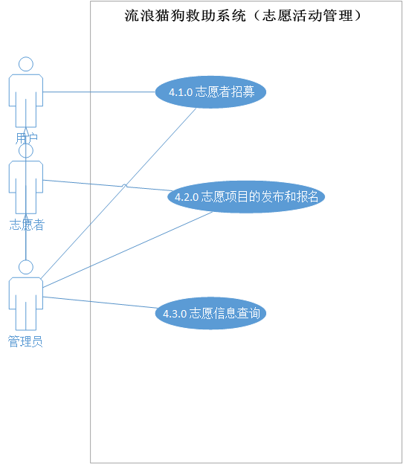
图 3.3.4 志愿活动管理用例分解图
3.3.4.1 志愿者招募
- 用例描述:
#SPRS-SRS-4.1.0
用户可报名成为流浪猫狗救助系统的志愿者，需管理员审核同意；该模块非核心功能，开发优先级较低。
- 前置条件
用户已在本系统注册合法用户。
- 后置条件
报名成功、报名失败
- 参与者
用户、管理员
- 输入数据
志愿者报名时提交的表单信息
- 输出数据
志愿者报名结果（成功、失败）
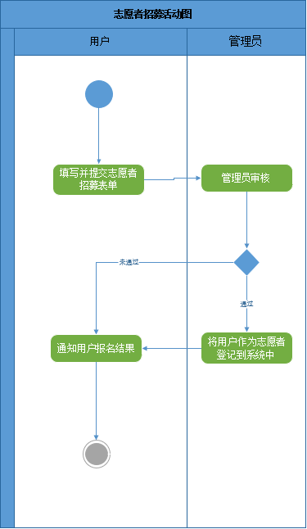
- 事件流
图 3.3.4.1 志愿者招募用例活动图

3.3.4.2 志愿项目的发布和报名
- 用例描述:
#SPRS-SRS-4.2.0
系统为管理员提供发布志愿项目的功能，为志愿者提供报名志愿项目的功能，志愿者报名需管理员审核；该模块非核心功能，开发优先级较低。
- 前置条件
用户已在本系统登记为志愿者。
- 后置条件
志愿项目发布成功/志愿项目报名成功/志愿项目报名失败
- 参与者
志愿者、管理员
- 输入数据
需要发布的志愿项目/申请志愿项目提交的表单
- 输出数据
志愿项目发布结果/志愿项目报名结果
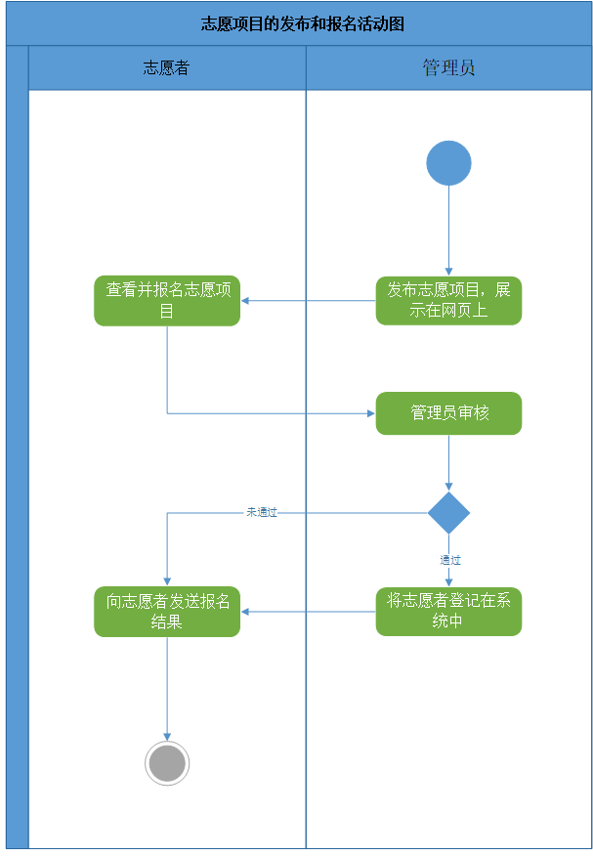
- 事件流
图 3.3.4.2 志愿者项目和报名用例活动图
3.3.4.3 志愿信息查询
- 用例描述:
#SPRS-SRS-4.3.0
系统为管理员提供志愿者和报名信息查询的功能，需要管理员有相关权限；该模块非核心功能，开发优先级较低。
- 前置条件
无
- 后置条件
查询成功/失败
- 参与者
管理员
- 输入数据
需要查询的志愿者和报名信息
- 输出数据
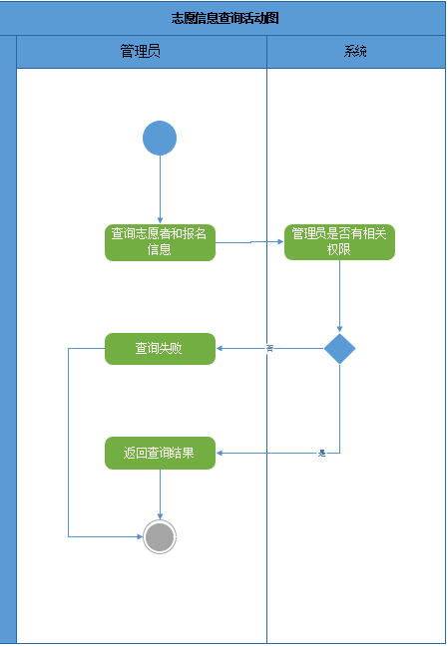
查询结果
- 事件流
图 3.3.4.3 志愿信息查询用例活动图

3.3.5 组织信息管理
组织信息管理功能主要包括添加管理员、删除管理员、查看管理员、更新管理员、登记物资信息、查看现有物资信息、查看已使用物资信息、输出管理员操作日志。组织信息管理用例需进一步分解，其分解用例图见图3.3.5。
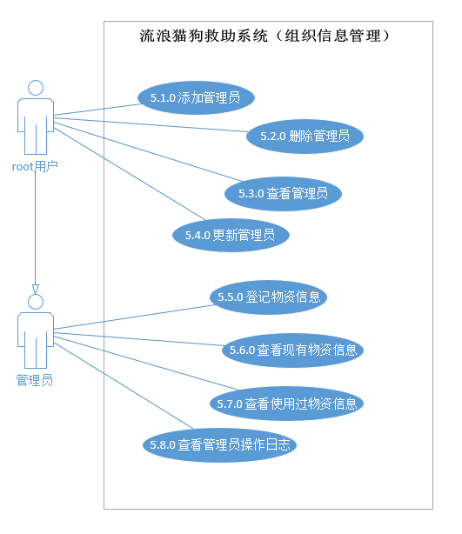
图 3.3.5组织信息管理用例分解图

3.3.5.1 添加管理员
- 用例描述
#SPRS-SRS-5.1.0
添加新管理员账号，由root用户使用权限添加。
- 前置条件
系统正常启动，拥有root权限，管理员账号密码正确。
- 后置条件
新管理员被添加，新管理员信息保存到服务器数据库。
- 参与者
root用户。
- 输入数据
账号、密码。
- 输出数据
添加结果（成功/失败）
- 事件流
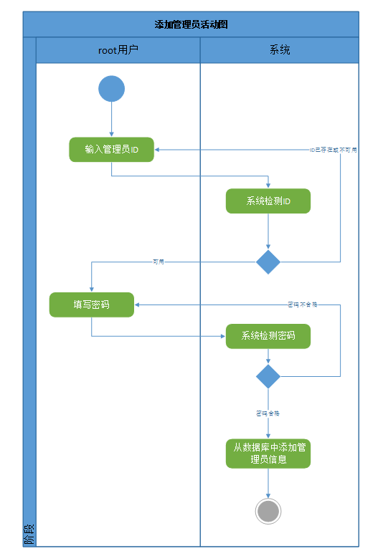
图3.3.5.1 添加管理员活动图

3.3.5.2 删除管理员
- 用例描述
#SPRS-SRS-5.2.0
系统为已添加管理员提供删除功能。
- 前置条件
管理员信息已被录入，且有删除管理员权限。
- 后置条件
管理员删除成功/失败。
- 参与者
root用户。
- 输入数据
需要删除管理员的信息。
- 输出数据
被删除管理员信息。
- 事件流
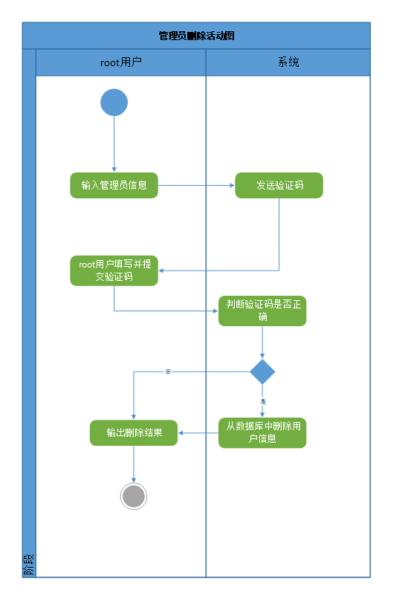
图3.3.5.2 删除管理员活动图

3.3.5.3 查看管理员
- 用例描述
#SPRS-SRS-5.3.0
系统为管理员提供查看信息功能，展示管理员所有信息。
- 前置条件
管理员信息已被录入，且有查看管理员权限。
- 后置条件
查询成功/失败
- 参与者
管理员。
- 输入数据
需要查看的管理员信息。
- 输出数据
查询结果（查询成功结果/查询失败）
- 事件流
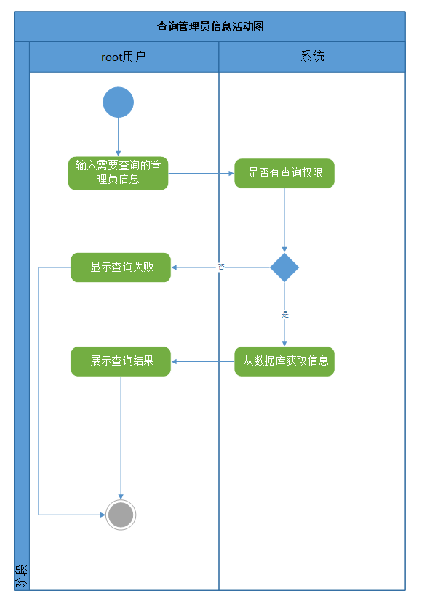
图3.3.5.3 查看管理员信息活动图

3.3.5.4 更新管理员
- 用例描述
#SPRS-SRS-5.4.0
系统为已添加管理员提供信息更新功能，管理员信息更新时需获取root权限。
- 前置条件
管理员信息已被录入，且有更新管理员权限。
- 后置条件
管理员信息更新成功/失败。
- 参与者
root用户。
- 输入数据
需要更新的管理员信息。
- 输出数据
更新结果（更新成功/更新失败）
- 事件流
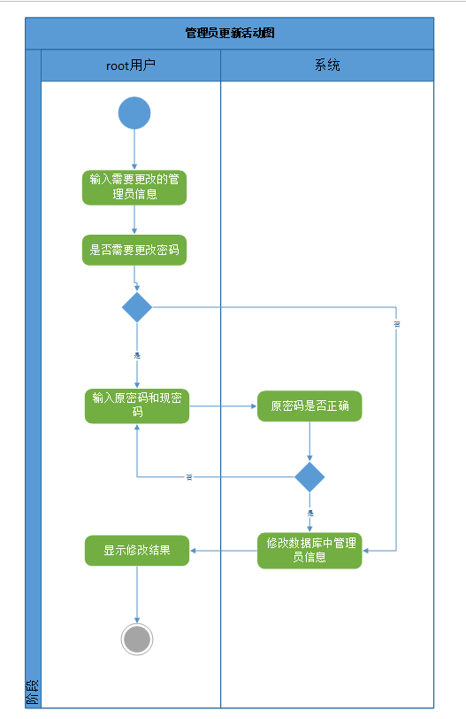
图3.3.5.4 管理员更新活动图

3.3.5.5 登记物资信息
- 用例描述
#SPRS-SRS-5.5.0
系统为管理员提供登记物资信息功能，相关物资信息保存在数据库中。
- 前置条件
拥有管理员权限。
- 后置条件
登记物资信息成功/失败。
- 参与者
管理员。
- 输入数据
需要登记物资的信息。
- 输出数据
被登记物资的信息。
- 事件流
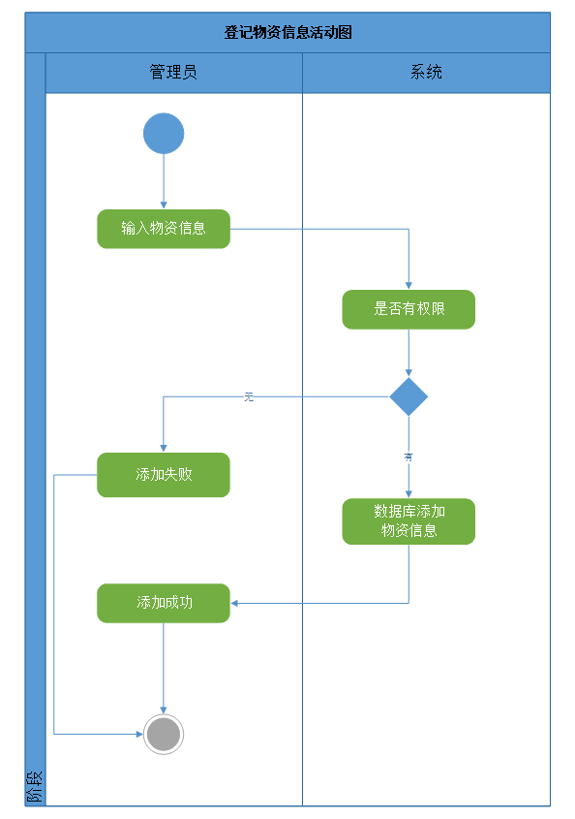
图3.3.5.5 登记物资信息活动图

3.3.5.6 查看现有物资信息
- 用例描述
#SPRS-SRS-5.6.0
系统为管理员提供查看现有物资信息功能，用于查看现有物资状态，余量。
- 前置条件
物资信息已被登记，拥有管理员权限。
- 后置条件
查看物资信息成功/失败。
- 参与者
管理员。
- 输入数据
需要查看物资的信息。
- 输出数据
被查看物资的信息。
- 事件流
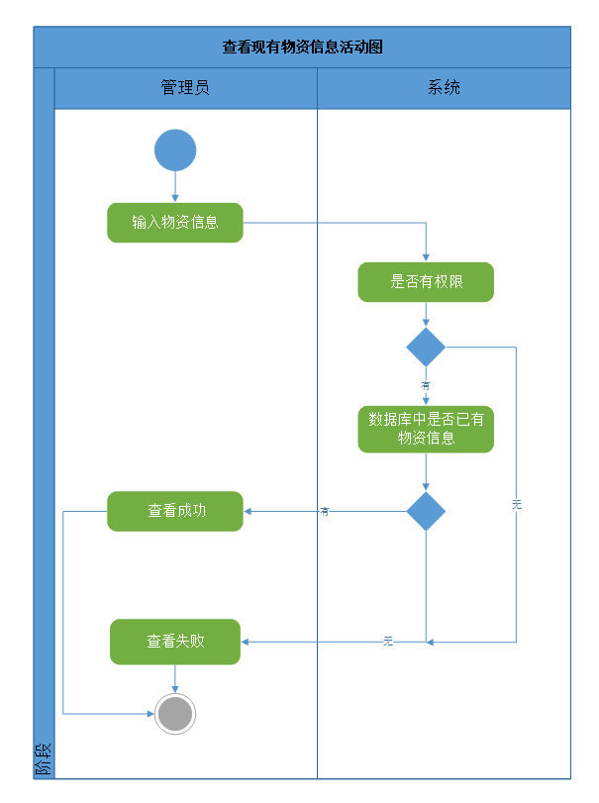
图3.3.5.6 查看现有物资信息活动图

3.3.5.7 查看已使用物资信息
- 用例描述
#SPRS-SRS-5.7.0
系统为管理员提供查看已使用物资信息功能，并进行重置、删除相关操作。
- 前置条件
物资信息已被登记，且状态为已使用，拥有管理员权限。
- 后置条件
重置、删除物资成功/失败。
- 参与者
管理员。
- 输入数据
需要查看物资的信息，是否进行重置、删除操作。
- 输出数据
被查看物资的信息，重置、删除物资结果（成功/失败）。
- 事件流
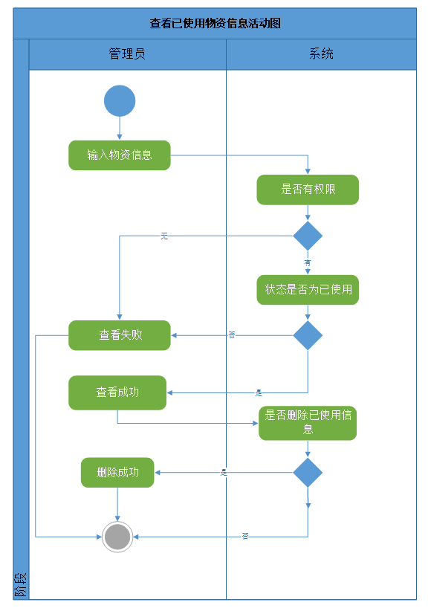
图3.3.5.7 查看已使用物资信息活动图

3.3.5.8 查看管理员操作日志
- 用例描述
#SPRS-SRS-5.8.0
系统为管理员提供查看管理员操作日志功能，可查看所有管理员的操作。
- 前置条件
管理员信息已被录入，且有查看管理员操作日志权限。
- 后置条件
查看成功/失败。
- 参与者
管理员。
- 输入数据
需要查看管理员的操作日志信息。
- 输出数据
被查看管理员的操作日志信息。
- 事件流
图3.3.5.1 添加管理员活动图
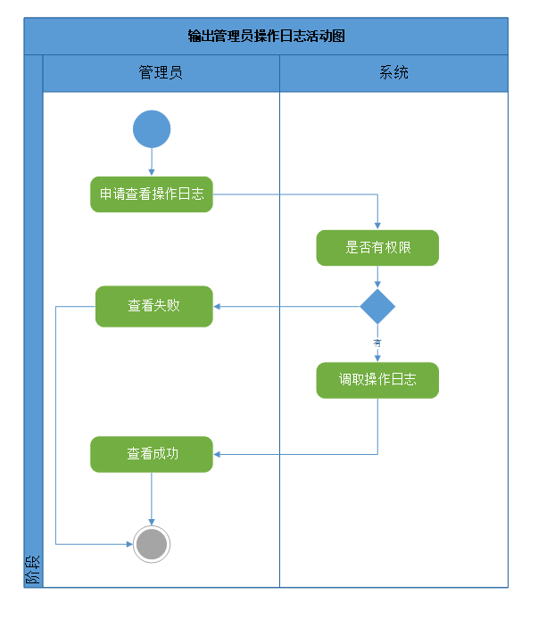
图3.3.5.8 输出管理员操作日志活动图

4 数据描述

4.1数据词典

4.1.1注册信息
表4.1.1 （数据词典）注册信息定义表
标识符 | 注册信息
描述 | 1、用户注册时，用户通过界面输入给系统（见SPRS-SRS-1.1.0）;
数据项 | 类型 | 单位 | 范围 | 缺省值 | 说明
用户邮箱 | 字符串 | 无 | 长度10-30 | 无 | 符合一般邮箱格式
密码 | 字符串 | 无 | 长度6-20 | “” | 密码字符串中区分大小写’a’-’z’、 ’A’-’Z’、  ’0’-’9’、 ’-’、’_’、  ’！’、 ’@’、 ’#’、 ’$’、 ’%’、 ’^’、 ’*’、 ’(’、 ’)’、有效；
昵称 | 字符串 | 无 | 长度4-10 | 无 | 可使用中文、英文、下划线、数字
头像 | 二进制数据 | 无 | <16k | 无 | 使用一般图片格式，转化为二进制大对象方便存储
生日 | 日期 | 无 | 年月日 | 无 | 年月日
手机 | 整数 | 无 | 11-13 | 无
住址 | 字符串 | 无 | 6-50 | 无
是否有领养经历 | 布尔型 | 无 | True/false | False
期望宠物 | 字符串 | 无 | 1-20 | 无 | 可以是种类也可以是具体的某个对象
是否为志愿者 | 布尔值 | 无 | True/false | false

4.1.2注册结果
表4.1.2 （数据词典）注册结果定义表
标识符 | 注册结果
描述 | 1、用户注册后，返回注册的结果
数据项 | 类型 | 单位 | 范围 | 缺省值 | 说明
注册结果 | 离散值 | 无 | 【成功|失败】 | 失败

4.1.3 登录信息
表4.1.3（数据词典）登陆信息定义表
标识符 | 登录信息
描述 | 1、用户登陆时，用户通过界面输入给系统（见SPRS-SRS-1.2.0）;  2、……
数据项 | 类型 | 单位 | 范围 | 缺省值 | 说明
用户ID | 字符串 | 无 | 长度4-12 | 无 | 用户ID字符串中区分大小写’a’-’z’、 ’A’-’Z’、  ’0’-’9’、 ’-’、’_’有效；  “0001”-“1000”为系统保留ID；
密码 | 字符串 | 无 | 长度6-20 | “” | 密码字符串中区分大小写’a’-’z’、 ’A’-’Z’、  ’0’-’9’、 ’-’、’_’、  ’！’、 ’@’、 ’#’、 ’$’、 ’%’、 ’^’、 ’*’、 ’(’、 ’)’、有效；
登陆状态 | 离散值 | 无 | 【在线|离线】 | 在线
昵称 | 字符串 | 无 | 长度4-10 | 无

4.1.4 登录结果
表4.1.4 （数据词典）登陆结果定义表
标识符 | 登录结果
描述 | 1、用户登陆时，系统返回登陆的结果（见SPRS-SRS-1.2.0）;
数据项 | 类型 | 单位 | 范围 | 缺省值 | 说明
登录结果 | 离散值 | 无 | 【成功/失败】 | 失败 | 当同一用户ID连续三次登陆失败时，输出“锁定用户”

4.1.5 查询用户信息结果
表4.1.5 （数据词典）查询用户信息结果定义表
标识符 | 查询用户信息结果
描述 | 1、管理员查询用户信息时返回的结果（见SPRS-SRS-1.5.0）
数据项 | 类型 | 单位 | 范围 | 缺省值 | 说明
UID | 整型 | 无 | 0-99999999 | 无 | 用户的唯一ID
用户邮箱 | 字符串 | 无 | 长度10-30 | 无 | 符合一般邮箱格式
昵称 | 字符串 | 无 | 长度4-10 | 无 | 可使用中文、英文、下划线、数字
生日 | 日期 | 无 | 年月日 | 无 | 年月日
手机 | 整数 | 无 | 11-13 | 无
住址 | 字符串 | 无 | 6-50 | 无 | 可精确到小区，视情况而定
是否有领养经历 | 布尔类型 | 无 | True/false | False
期望宠物 | 字符串 | 无 | 1-20 | 无
是否为志愿者 | 布尔值 | 无 | True/false | false
登录状态 | 离散值 | 无 | 【在线/离线】 | 无

4.1.6 登记宠物信息
表4.1.6 （数据词典）登记宠物信息定义表
标识符 | 登记宠物信息
描述 | 1、用户、管理员登记流浪宠物信息需填写的值（见SPRS-SRS-3.3.0）
数据项 | 类型 | 单位 | 范围 | 缺省值 | 说明
名字 | 字符串 | 无 | 1-8 | 无 | 汉字或英文名字
种类 | 字符串 | 无 | 1-6 | 猫 | 动物种类
性别 | 离散值 | 无 | 【公/母/未知】 | 未知
是否绝育 | 布尔值 | 无 | True/false | False
年龄 | 整型 | 岁 | 0-30 | 无
是否接种疫苗 | 布尔型 | 无 | True/false | False
健康状况 | 字符串 | 无 | 0-1024 | 无 | 对宠物健康状况的简单描述
是否被领养 | 布尔型 | 无 | True/false | False

4.1.7 登记结果
表4.1.7 （数据词典）登记结果定义表
标识符 | 登记结果
描述 | 1、用户、管理员登记宠物信息的结果
数据项 | 类型 | 单位 | 范围 | 缺省值 | 说明
登记结果 | 离散值 | 无 | 【成功/失败】 | 失败

4.1.8 管理员信息录入
表4.1.8 （数据词典）管理员信息录入定义表
标识符 | 管理员信息录入
描述 | 1、用于超级管理员录入其他管理员信息
数据项 | 类型 | 单位 | 范围 | 缺省值 | 说明
姓名 | 字符串 | 无 | 1-6 | 无 | 中文汉字
手机 | 字符串 | 无 | 11~13 | 无 | 手机号码，必须为数字
职位 | 字符串 | 无 | 0-15 | 无 | 管理员所担任的职位
密码 | 字符串 | 无 | 6-20 | 无 | 密码字符串中区分大小写’a’-’z’、 ’A’-’Z’、  ’0’-’9’、 ’-’、’_’、  ’！’、 ’@’、 ’#’、 ’$’、 ’%’、 ’^’、 ’*’、 ’(’、 ’)’、有效；
权限 | 字符串 | 无 | 0-30 | 无 | 管理员对各个表的增删查改权限
邮箱 | 字符串 | 无 | 5-30 | 无

4.1.9 管理员信息录入结果
表4.1.9 （数据词典）管理员信息录入结果定义表
标识符 | 管理员信息录入结果
描述 | 1、超级管理员录入管理员信息返回的结果
数据项 | 类型 | 单位 | 范围 | 缺省值 | 说明
管理员信息录入结果 | 离散值 | 无 | 【成功/失败】 | 失败

4.1.10 志愿项目发布信息
表4.1.10 （数据词典）志愿项目发布信息定义表
标识符 | 志愿项目发布信息
描述 | 1、管理员发布志愿项目需要录入的信息
数据项 | 类型 | 单位 | 范围 | 缺省值 | 说明
名称 | 字符串 | 无 | 1-20 | 无 | 志愿项目的名称
代号 | 字符串 | 无 | 1-20 | 无 | 志愿项目的代号
内容 | 字符串 | 无 | 1-256 | 无 | 志愿项目的内容
地点 | 字符串 | 无 | 1-128 | 无 | 活动开展的地点
最大人数 | 整型 | 无 | 0-999 | 0
开始时间 | 时间 | 无 | 1980-1-1 00：00：00~2099-12-31 23：59：59 | 无
结束时间 | 时间 | 无 | 1980-1-1 00：00：00~2099-12-31 23：59：59 | 无
是否周期活动 | 布尔型 | 无 | True/False | False
周期时间 | 整型 | 周 | 0-9999 | 0 | 当是周期活动时此属性才有效

4.1.11 志愿活动已报名信息
表4.1.11 （数据词典）志愿活动已报名信息定义表
标识符 | 志愿活动已报名信息
描述 | 1、管理员可查看志愿活动已报名信息
数据项 | 类型 | 单位 | 范围 | 缺省值 | 说明
活动ID | 整型 | 无 | 0-999999 | 无
志愿者ID | 整型 | 无 | 0-999999 | 无
报名时间 | 时间 | 无 | 1980-1-1 00：00：00~2099-12-31 23：59：59 | 系统时间

4.1.12 求助信息
表4.1.12 （数据词典）求助信息定义表
标识符 | 求助信息
描述 | 1、管理员查询救助信息的结果
数据项 | 类型 | 单位 | 范围 | 缺省值 | 说明
求助事件ID | 整型 | 无 | 0-999999 | 无
求助者ID | 整型 | 无 | 0-999999 | 无
宠物ID | 整型 | 无 | 0-999999 | 无
发布时间 | 时间 | 无 | 1980-1-1 00：00：00~2099-12-31 23：59：59 | 系统时间
求助内容 | 字符串 | 无 | 0-1024 | 无
是否被响应 | 布尔型 | 无 | True/False | False

4.1.13 帮助信息
表4.1.13 （数据词典）帮助信息定义表
标识符 | 帮助信息
描述 | 1、管理员查询帮助信息的结果
数据项 | 类型 | 单位 | 范围 | 缺省值 | 说明
帮助事件ID | 整型 | 无 | 0-999999 | 无
帮助者ID | 整型 | 无 | 0-999999 | 无
求助事件ID | 整型 | 无 | 0-999999 | 无
响应时间 | 时间 | 无 | 1980-1-1 00：00：00~2099-12-31 23：59：59 | 系统时间 | 响应求助的时间
结果反馈 | 字符串 | 无 | 0-1024 | 无

4.1.14 用户消息信息
表4.1.14 （数据词典）用户消息信息定义表
标识符 | 用户消息信息
描述 | 1、用于定义用户与用户之间、用户与系统/管理员之间的消息
数据项 | 类型 | 单位 | 范围 | 缺省值 | 说明
消息ID | 整型 | 无 | 0-999999 | 无
发送者ID | 整型 | 无 | 0-999999 | 无 | 0表示系统，1~50表示管理员
接收者ID | 整型 | 无 | 0-999999 | 无
发送时间 | 时间 | 无 | 1980-1-1 00：00：00~2099-12-31 23：59：59 | 系统时间
消息内容 | 字符串 | 无 | 0-1024 | 无
是否已读 | 布尔值 | 无 | True/False | False

4.1.15 物资信息
表4.1.15 （数据词典）物资信息定义表
标识符 | 物资信息
描述 | 1、管理员登记物资所需要的信息定义
数据项 | 类型 | 单位 | 范围 | 缺省值 | 说明
名称 | 字符串 | 无 | 0-15 | 无
数量 | 整型 | 无 | 0-9999 | 0
品牌 | 字符串 | 无 | 0-20 | 无
单价 | 浮点数 | 元 | 0-9999999 | 0
备注 | 字符串 | 无 | 0-1024 | 无

4.1.16 查询物资信息
表4.1.16 （数据词典）查询物资信息定义表
标识符 | 查询物资信息
描述 | 1、管理员查询物资信息得到的结果
数据项 | 类型 | 单位 | 范围 | 缺省值 | 说明
物资ID | 整型 | 无 | 0-999999 | 无
名称 | 字符串 | 无 | 0-15 | 无
总数 | 整型 | 无 | 0-9999 | 0
已使用数量 | 整型 | 无 | 0-9999 | 0
余量 | 整型 | 无 | 0-9999 | 0
最后使用时间 | 时间 | 无 | 1980-1-1 00：00：00~2099-12-31 23：59：59 | 无
品牌 | 字符串 | 无 | 0-20 | 无
单价 | 浮点数 | 元 | 0-9999999 | 0
备注 | 字符串 | 无 | 0-1024 | 无

4.1.17 管理员操作日志
表4.1.17 （数据词典）管理员操作日志定义表
标识符 | 管理员操作日志
描述 | 1、用于记录管理员操作日志
数据项 | 类型 | 单位 | 范围 | 缺省值 | 说明
操作时间 | 时间 | 无 | 1980-1-1 00：00：00~2099-12-31 23：59：59 | 系统时间
管理员ID | 整型 | 无 | 0-999999 | 无
管理员姓名 | 字符串 | 无 | 0-15 | 无
操作类型 | 离散值 | 无 | 【增/删/查/改】 | 无
表名 | 字符串 | 无 | 0-16 | 无
操作数据 | 字符串 | 无 | 0-1024 | 无
操作事务 | 字符串 | 无 | 0-128 | 无
影响行数 | 整型 | 无 | 0-9999 | 无

4.2数据库描述
MySQL 8.0

5 性能需求

5.1 数据精确度
5.1.1. 定义字段时应准确考虑字段的类型和长度，既不能造成空间过度浪费，也不能导致存储失败
5.1.2. 在执行数据的增加、删除、修改操作时，必须使用事务进行管理，同时明确事务的隔离级别和传播行为；
5.1.3. 在执行数据读取时，要求避免数据的脏读
5.1.4. 在执行数据增加时，不允许发生多增加或重复增加的情况；
5.1.5. 在执行数据删除时，不允许发生多删除数据；
5.1.6. 在执行数据删除和修改时，对与存在外键约束的数据事先定义好约束等级，并按照约束等级对外键约束的数据执行相应操作

5.2 时间特性
用户发出请求后能够及时响应数据和页面；系统消息和用户之间的消息能够及时送达。

5.3 适应性
要求产品能够适应各种客户端的需求，如Windows、MacOS、Linux、Android；兼容目前流行的浏览器（IE浏览器除外）

6 产品质量需求

6.1 故障分析
要求使用日志功能记录系统运行信息和故障信息；系统出现故障时能够快速定位并及时解决；每次故障之后要总结原因，解决本次故障以及可能与本次故障有关的其他问题

6.2 可靠性
6.2.1 用户在使用系统的过程中系统需要稳定运行，不得出现系统阻塞、瘫痪、崩溃等问题；同时，系统需要作好应对高并发量的预案，使系统能够承受用户的激增和多用户并发访问网站产生的海量数据；可使用缓存等机制来防止系统的阻塞、瘫痪甚至崩溃。
6.2.2 系统还需要对本地运行环境进行检查，当运行环境出现异常时（如网络异常、磁盘剩余空间不足、内存泄露等），需要及时提醒运维人员。

7 其他需求

7.1 安全性
由于产品有存储用户个人信息和密码的需求，所以要求不得以明文方式传输和存储用户的密码，加密传输用户个人信息；同时对管理人员的权限进行严格管理，不允许没有相关权限的人员查看和使用数据库中的用户个人信息，不允许将用户个人信息用于除分析相关数据之外的任何地方

7.2 移植性
要求系统的移植性要好，具体为能在部署在主流操作系统上，如Windows，MacOS、各种Linux发行版。

7.3 易用性
要求界面美观清晰，用户界面友好，各个功能入口简洁明了，用户不论年龄、学历、从事的领域等都能轻松使用本产品。

7.4 可维护性
系统使用前后端框架构建，要求写好注释、写好接口文档，明确各模块的功能和依赖关系；代码易于阅读和理解，使用的各个库的版本要做好记录；需要日志功能实现对系统整体运行状况和关键信息的记录

8 用户需求与系统需求规格对照表
用如下表格给出用户需求与系统需求规格之间的对应关系，并维护《需求跟踪矩阵》
- 系统需求规格与用户需求对照表
序号 | 用户需求规格 |  | 系统需求规格 |  | 备注
序号 | 编号 | 名称/内容/概述 | 编号 | 名称/内容/概述 | 备注
 | SPRS-USR-0001 | 游客可注册成为会员，注册时需要提供邮箱进行验证 | SPRS-SRS-1.1.0 | 系统为未注册用户提供注册功能，用户使用邮箱进行注册，用户验证码填写正确和密码重复填写后一致才能注册成功。
 | SPRS-USR-0002 | 游客可通过三种方式进行登录，分别为账号＋密码，邮箱＋密码，邮箱＋验证码。 | SPRS-SRS-1.2.0 | 系统为已注册用户提供登陆功能，用户登陆时提供用户账号和密码，账号和密码相符才能使用本系统其他功能。
 | SPRS-USR-0003 | 用户可以注销自己注册的账户。 | SPRS-SRS-1.3.0 | 系统为已注册用户提供注销功能，用户注销时需要正确输入邮箱和验证码。
 | SPRS-USR-0004 | 用户登录后可以修改自己的用户信息 | SPRS-SRS-1.4.0 | 系统为已注册用户提供用户信息更改功能，用户修改其他信息时需处于登录状态，用户修改密码时需提供用户账号和密码。
 | SPRS-USR-0005 | 管理员可以在后台查询所有用户的信息。 | SPRS-SRS-1.5.0 | 系统为管理员提供查询用户功能，可展示用户所有信息。
 | SPRS-USR-0006 | 管理员可以在后台数据库中删除指定用户的信息。 | SPRS-SRS-1.6.0 | 系统为管理员提供删除用户功能
 | SPRS-USR-0007 | 管理员可以在后台向用户发送消息，用户可以在消息栏里查看信息。 | SPRS-SRS-1.7.0 | 系统为用户提供接受消息功能，为系统提供发送消息功能。
 | SPRS-USR-0008 | 管理员可以查询所有已登记动物的信息。 | SPRS-SRS-2.1.0 | 管理员可以查看网站所有已登记的流浪猫狗信息，并且可以修改和删除。
 | SPRS-USR-0009 | 用户可以选择待领养动物申请领养。 | SPRS-SRS-2.2.0 | 系统为用户提供领养宠物功能。宠物领养申请发出成功后，管理员可以查看申请信息，选择同意或者拒绝。
 | SPRS-USR-0010 | 管理员可以在后台发布待领养动物的信息。 | SPRS-SRS-2.3.0 | 系统为管理员提供发布待领养宠物信息功能，需要管理员有相关权限且宠物满足登记条件（健康状况良好，已接种疫苗等）
 | SPRS-USR-0011 | 管理员可以删除之前已经发布的待领养动物的信息。 | SPRS-SRS-2.4.0 | 系统为管理员提供删除待领养宠物信息功能。
 | SPRS-USR-0012 | 用户领养动物后，需要按时（每周或者每月）上传宠物情况（包括照片、健康状况等），然后由后台管理员进行评估并回复。 | SPRS-SRS-2.5.0 | 系统为用户提供汇报领养后宠物情况以及管理员审核检查用户汇报情况功能。
 | SPRS-USR-0013 | 用户可以申请求助，可以输入自身的详细信息以及需要救助的小动物的情况。 | SPRS-SRS-3.1.0 | 系统为用户提供发布求助信息的功能，经管理员审核后展示在网页上。
 | SPRS-USR-0014 | 用户可以查询已经发布的求助信息，并可以申请提供帮助。 | SPRS-SRS-3.2.0 | 系统为用户提供响应用户求助信息功能，响应信息的用户和发布信息的用户可以协商求助细节。
 | SPRS-USR-0015 | 用户可以登记流浪猫狗的信息。 | SPRS-SRS-3.3.0 | 系统为用户提供登记功能，用户可以将流浪猫狗的信息登记到网站上，需要管理员进行审核。
 | SPRS-USR-0016 | 用户可以报名成为志愿者。 | SPRS-SRS-4.1.0 | 用户可报名成为流浪猫狗救助系统的志愿者，需管理员审核同意。
 | SPRS-USR-0017 | 管理员可以发布志愿活动，用户可以选择志愿活动并进行报名。 | SPRS-SRS-4.2.0 | 系统为管理员提供发布志愿项目的功能，为用户提供报名志愿项目的功能，用户报名需管理员审核。
 | SPRS-USR-0018 | 用户可以消息栏中查询自己的报名反馈情况。 | SPRS-SRS-4.3.0 | 系统为管理员提供志愿者和报名信息查询的功能，需要管理员有相关权限
 | SPRS-USR-0019 | root用户可以添加管理员。 | SPRS-SRS-5.1.0 | 添加新管理员账号，由root用户使用权限添加。
 | SPRS-USR-0020 | root用户可以删除管理员。 | SPRS-SRS-5.2.0 | 系统为已添加管理员提供删除功能。
 | SPRS-USR-0021 | root用户可以查看所有管理员的信息。 | SPRS-SRS-5.3.0 | 系统为管理员提供查看信息功能，展示管理员所有信息。
 | SPRS-USR-0022 | root用户可以更新所有管理员的信息。 | SPRS-SRS-5.4.0 | 系统为已添加管理员提供信息更新功能，管理员信息更新时需获取root权限。
 | SPRS-USR-0023 | 管理员可以在后台登记物资信息。 | SPRS-SRS-5.5.0 | 系统为管理员提供登记物资信息功能，相关物资信息保存在数据库中。
 | SPRS-USR-0024 | 管理员可在后台查询现有物资的情况。 | SPRS-SRS-5.6.0 | 系统为管理员提供查看现有物资信息功能，用于查看现有物资状态，余量。
 | SPRS-USR-0025 | 管理员可在后台查询物资使用记录。 | SPRS-SRS-5.7.0 | 系统为管理员提供查看已使用物资信息功能，并进行重置、删除相关操作。
 | SPRS-USR-0026 | 所有管理员操作记录需以日志形式保存。 | SPRS-SRS-5.8.0 | 系统为管理员提供查看管理员操作日志功能，可查看所有管理员的操作。

9 其他

